Le Limpertsberg : de la roseraie au chantier immobilier
Nathalie Roelens (Université du Luxembourg)

- Introduction

Il semble opportun, en guise de préambule aux réflexions qui suivent, de nous positionner par rapport au concept de ville créative que l’urbaniste Elsa Vivant emprunte à Richard Florida et dont elle questionne la validité. Florida pose de façon péremptoire une corrélation entre l’indice de créativité et les catégories de talent, de technologie et de tolérance (diversité, gaytrification et bohème artiste). La ville la plus créative serait « la ville la plus bohème, la plus high-tech, la plus gay-friendly». Vivant constate cependant une récupération économique de la créativité initiale. Les promoteurs immobiliers profitent de l’aubaine de terrains industriels en friche à bas coûts occupés par une avant-garde artistique pour en tirer d’importants profits dénaturant la visée culturelle première : « Très vite, un conflit d’intérêts apparaît entre ceux qui produisent de la valeur symbolique (les pionniers de la gentrification) et ceux qui la transcrivent économiquement par des investissements financiers (les promoteurs immobiliers et les nouveaux accédants à la propriété). Une fois enclenché, le processus de valorisation va en s’amplifiant et aboutit généralement à la disparition de la bohème originelle pour produire des espaces urbains destinés aux classes moyennes supérieures». Le quartier du Limpertsberg s’achemine en effet vers une gentrification, via la réaffectation immobilière de maisons d’époque, bafouant toute politique de conservation de la créativité populaire. Aussi allons-nous dans les pages qui suivent jouer le concept de « lieu d’invention » (cf. infra) contre celui de créativité urbaine qui prête le flanc à des dérives marchandes et n’est pas toujours respectueuse de l’inventivité initiale, en l’occurrence celle qui s’enracine dans le passé horticole du lieu.

- La roseraie

Le Limpertsberg, un plateau de 240 hectares, se situe à l’endroit où les enceintes de la ville fortifiée ont été démantelées lors du Traité de Londres de 1867, déclarant le Grand-Duché perpétuellement neutre. Seul le cimetière Notre-Dame, aménagé en 1755, existait déjà en périphérie de la ville. « Le Limpertsberg, de nos jours beau quartier résidentiel et estudiantin, n’était avant 1867 qu’un glacis devant la forteresse, interdit de bâtisses en dur pour des raisons stratégiques. » C’est ainsi que le dépliant Le circuit des roses du Limpertsberg, RosaLi explique l’origine de la roseraie (rousegäertchen). Puisqu’on ne pouvait y construire afin de dégager la vue aux défenseurs, puisque cette zone devait rester une « zone non aedificandi », deux jardiniers rosiéristes, pionniers en matière de rosiers remontants, Jean Soupert et Pierre Notting, obtinrent l’autorisation d’y établir leur pépinière. Leur maison, une grande bâtisse néogothique à la façade rose, qui fut leur lieu de résidence et de travail, héberge aujourd’hui la Faculté de Droit, d’Économie et de Finance de l’Université du Luxembourg (Campus Limpertsberg), qui a pris le surnom de « Campus des roses ». De ce passé horticole le quartier conserve des traces. Lorsque l’on emprunte l’avenue de la Faïencerie, l’on tombe sur d’immenses serres qui longent le cimetière Notre-Dame, la société Fleurs François Klopp, établie depuis 1887 au Luxembourg. Certains monuments funéraires du cimetière présentent des roses sous forme architecturale et végétale. Mais en flânant dans le Limpertsberg on constate que la roseraie était beaucoup plus étendue que l’actuel fleuriste et le cimetière. « À partir des années 1880, le plateau se couvrait de champs de roses : trois grandes entreprises de rosiéristes envoyaient des rosiers à racines nues dans le monde entier. Elles étaient secondées par une quinzaine de pépinières. » Et Soupert et Notting de devenir « fournisseurs du Roi des Pays-Bas, du Roi de Suède, de la Cour grand-ducale de Luxembourg, de la Reine-Mère d’Italie, du Comte de Flandre ainsi que fournisseurs brevetés de la Maison Impériale du Brésil. Ils créèrent plus de deux-cent-soixante variétés de roses nouvelles » grâce auxquelles le Luxembourg à la Belle Époque était connu dans le monde entier en tant que « Pays des Roses ». Des résidus de la culture des roses jonchent encore de nos jours tout le plateau : les tonnelles de roses du Parc Tony Neuman, lui-même un segment de forêt, la rue Soupert, la rue Melchior Bourg-Gemen, la rue Ketten, du nom des frères Jean et Evrard Ketten, invités par le Tsar à aménager une roseraie à Saint-Petersbourg, la rue des Roses, des roses sculptées sur la porte du n° 73 avenue du Bois. Les toponymes, si éloquents d’un passé fleuri, laissent supposer une flore encore plus riche : rue des Cerisiers (Kieschewee), rue du Val fleuri, Traufelsbierg (le mont des truffes), Pierebierg (le mont des poires), rue des Primeurs, montée des Tilleuls, château de Septfontaines. Ils témoignent aussi d’un passé artisanal : le Lycée Technique des Arts et Métiers rappelle l’« École des Artisans de l’Etat » (Handwierkerschoul), le Pabeierbierg rappelle le mont de la papeterie, l’avenue de la Faïencerie, la manufacture de porcelaine Villeroy & Boch. Le restaurant « La Torre » renvoie, pour sa part, à la tour d’eau (d’ Waasserknupp), construite en 1887 au point le plus élevé du plateau qui atteint 365 mètres au-dessus du niveau de la mer, et le restaurant « Portanova » rend hommage à la porte d’entrée de la ville. Vers 1900 il n’y avait toujours que quelques maisons parmi les vergers, les pépinières et la forêt : « Ländliche Atmosphäre herrschte damals auf Limperberg, und sonntags konnte man noch “Kuerblumme” oder “Feierblumme” auf den Feldern pflücken. »
Or le quartier de la roseraie était aussi un quartier populaire. Témoin, la Schueberfouer, fondée en 1340 par Jean l’Aveugle, la plus grande fête foraine du Grand-Duché, remontant au marché populaire qu’elle fut au Moyen Âge. La foire est restée (de fin août à début septembre) mais, partageant son espace avec un immense parking toute l’année, le marché d’origine a été remplacé par un marché assez bourgeois, le Glacismaart, tous les troisièmes dimanches du mois. Le « Cirque Renquin », édifice en pierre, qui se situait au coin de la rue Alfred de Musset et de l’avenue Pasteur, a été démoli en 1904. La salle des Variétés Bataclan abrite maintenant l’imprimerie Worré-Mertens. Il n’empêche qu’au coin de l’Allée Scheffer, celle où l’on recense désormais quasi exclusivement des banques, « le café Westeschgaart maintient la tradition des guinguettes en bois où les citadins venaient déjà se restaurer du temps de la forteresse, au retour d’une promenade estivale. » Les murs d’enceinte, tel le mur des Fermiers généraux à Paris, avec leurs barrières et bureaux d’octroi, ont toujours amené des distractions populaires et favorisé l’installation de gargotes. En outre, « au XIXe siècle, sur l’aire délimitée par l’avenue Pasteur et l’avenue du Bois, se tenait le marché aux bestiaux. » Toute une ambiance populaire résonne dans la mémoire de ces lieux en pleine mutation.
Un autre haut lieu du Limpertsberg force le respect et dégage une certaine nostalgie : l’ancien dépôt des tramways électriques municipaux de 1908, dans lequel le dernier tram fut rangé en septembre 1964 et transformé en complexe scolaire, sportif et culturel. Le « café des Tramways », rue Pasteur, commémore encore ce moyen de locomotion avec son petit tram miniature accroché au plafond. La coïncidence veut que, dans son autobiographie romancée La mémoire de la baleine, l’auteur italo-luxembourgeois Jean Portante associe également le tramway, les fleurs et la mémoire du lieu, ponctuant son texte de « réalèmes » luxembourgeois pour évoquer la réalité urbanistique. L’oncle Alfredo, que sa femme luxembourgeoise a conseillé de s’appeler Frédy parce qu’il était devenu fleuriste, après avoir travaillé dans la mine de Thillenberg, « […] comme si en changeant de nom il changeait en même temps de peau », avait un magasin à Dommeldange en face de la future clinique d’Eich et de la guérite d’attente du tramway, qui est devenue celle d’un « prosaïque autobus sans rails ni câbles ni étincelles ni rien. » Selon sa femme, la boutique ne pouvait s’appeler « Chez Alfredo » pour une question de banale survie, étant donné qu’un peu plus haut dans la rue, s’était installé un autre fleuriste avec un nom bien luxembourgeois, Müller, un intrus qui en imposait avec son magasin à énorme vitrine. Or, dans son flux de conscience, le narrateur passe du magasin au tramway qui lui donnait l’opportunité de s’aventurer seul dans la ville :

« le numéro vingt-six de la ligne dix, est resté vivant, sans doute parce que j’ai peut-être participé à sa dernière course, bien plus tard, en soixante-quatre, le 5 septembre pour être plus précis, vivant, malgré la cérémonie qui ressemblait plutôt à un enterrement, un vrai enterrement avec couronnes de fleurs et musique et tristesse dans les yeux des curieux et, surtout, dans ceux des wattmans et des receveurs massés à l’intérieur de la motrice pour l’escorter une dernière fois jusqu’au dépôt de Limpertsberg où l’attendait le corbillard, un camion de l’entreprise de transports Schitz-Feinen, prêt à l’expédier à Bruxelles, dans l’exil d’un musée, dont elle ne devait revenir que seize ans plus tard, vide, recouverte de poussière et incapable de se déplacer par ses propres moyens, non seulement à cause de sa vieillesse, mais aussi parce que, entre-temps, les rails avaient disparu des rues de la Ville […] »

Le narrateur reproche aux autorités communales d’avoir donné le coup de grâce au tramway « inévitable, s’évertuaient-ils à expliquer, comme s’ils voulaient s’exonérer de leur culpabilité, me dis-je aujourd’hui. » On retrouve ici le phénomène de la « dénégation théorique » que Michel Foucault constate chez les juges qui présentent la peine qu’ils infligent comme une correction, un redressement, une guérison : « une technique de l’amélioration refoule, dans la peine, la stricte expiation du mal et libère les magistrats du vilain métier de châtier. » On pense aussi aux Grands Travaux du Baron Haussmann qui s’avalisent de la loi de 1841 sur « l’expropriation pour cause d’utilité publique. » L’argument d’autorité l’emporte inexorablement : « la voiture devenue elle aussi indispensable, la voiture qui tue le bus, comme le bus a tué le tramway, c’est ça le progrès, un massacre inutile, le temps qui avance comme un rouleau compresseur et emporte, avec les objets qui disparaissent, des pans entiers de mémoire. » Comme nous le rappelle Paul Virilio : « Il n’y a pas d’acquis sans perte. Quand on invente un objet technique, par exemple l’ascenseur, on perd l’escalier. » La petite boutique a, quant à elle, été supplantée par un immeuble de six étages. On le voit, l’émergence du nouveau s’appuie sur un non-dit, un tabou qui transforme un choix rentable, de l’ordre du culturel en quelque chose de naturel, d’innocent, d’inévitable. On assiste pourtant à un retour du refoulé au Limpertsberg, non seulement par les vestiges du passé horticole, mais par ses nombreux lieu de mémoire, qui transforment le site en une vaste nécropole avec, au cimetière, le Mausolée des soldats français de la Grande Guerre, morts au Grand-Duché et celui du légionnaire luxembourgeois inconnu, mais aussi son Monument en souvenir des victimes du Limpertsberg sur le parvis de l’église paroissiale et le Monument aux morts du cimetière israélite de Bellevue, commémorant les victimes juives de la deuxième Guerre Mondiale. De sorte que les lieux crient à voix haute ce que les urbanistes tentent de museler par leurs travaux d’aménagement.

- Lucie

Mais il y aussi des témoins du passé encore bien vivants, ce qui mérite un petit détour anecdotique. Par une matinée très chaude, presque caniculaire, je pédale rue de l’Avenir, je dépasse avec mon Veloh’ le quartier des nouvelles constructions et je débouche dans les parages de l’asile pour chats. Une vieille dame est assise sur le pas de sa porte et me sourit. On commence à bavarder (en allemand) et elle me raconte que sa maison a deux cents ans (elle en a quatre-vingt-cinq) et qu’elle y habite depuis toujours. C’est le dinosaure du quartier ou plutôt une australopithèque, vu son nom Lucie/Lucy. Comme un de ses fils était garde du corps du Grand-Duc, on lui a à maintes reprises proposé une autre habitation qu’elle a à chaque fois refusée. Elle préfère sa petite maison en pierre sans chauffage. Elle me fait entrer pour me montrer son poêle à bois et la photo de son fils décédé à trente-cinq ans (le « bodyguard » du Grand-Duc, fauché par une voiture lors d’une mission). Elle me montre aussi la photo de l’ancienne Grande-Duchesse Charlotte que son fils avait reçue à l’époque. La conversation tourne autour du poêle à bois, non seulement c’est plus agréable que le chauffage au mazout (quelle horreur !) mais des enfants de l’école Waldorf, située dans la partie haute de la rue de l’Avenir, dont le directeur possède également une scierie, viennent lui apporter des chutes de bois et pour elle c’est l’occasion d’une petite fête. Ils jouent avec ses poupées (c’est la raison pour laquelle elle les conserve précieusement) et elle leur offre des sodas. Déménager ? « Nimmer. Ich bleibe hier! Jeden Morgen arbeite ich in meinen Garten. » Dans ce jardin communautaire, elle cultive des framboises, des haricots, des courgettes, des potirons, en portions qu’elle congèle et qui lui suffisent pour tout l’hiver, car dans une maison sans chauffage il faut bien qu’il y ait un congélateur. Elle est aussi fière de son rosier (!). Je lui pose encore des questions sur les nouvelles constructions. Elle les balaie d’un revers de main. Cela ne vaut rien. Ce sont de simples boîtes superposées, rien de solide, tandis qu’elle frappe sur son mur de pierre comme pour bien en montrer la résistance. Je quitte la rue de l’Avenir – le quartier est-il voué « à l’avenir » à être bétonné ? –. Déjà google earth ou le géoportail du Luxembourg (http://map.geoportail.lu/) dévoilent maints toits plats étincelants et des espaces vacants promis à un « avenir » géométrique, ce que Le Corbusier vantait sans en mesurer les conséquences : « La rue courbe est le chemin des ânes, la rue droite le chemin des hommes. »

- Le milieu

Le cas de Lucie suscite toutes sortes de considérations théoriques. On pourrait en effet invoquer l’éthologie pragmatique de Jakob von Uexküll qui, dans sa Umweltlehre (1956) (théorie des milieux, qui deviendra la mésologie chez Augustin Berque), recourt à la métaphore musicale du Ton, au sens de disposition du sujet (tonalité affective, valeur) : « Dans tous les objets dont nous avons appris l’usage, nous voyons la performance que nous accomplissons grâce à eux, avec la même certitude que leur forme ou leur couleur. » On pourrait distinguer pour Lucie le Schutzton, « tonalité de défense », à savoir la solidité de sa bâtisse, le Wohnton, « tonalité de résidence » et le Esston « tonalité de nutrition », fournie par son jardin communautaire, accessible par de que Uexkull appelle le « chemin familier », l’espace actantiel connu du sujet. Uexküll passe ensuite d’une métaphore musicale, la tonalité (Ton) à une métaphore picturale, la coloration (Tönung), avec la même idée de rayonner sur son environnement pour le transformer en milieu. Le Sitzton devient Sitztönung, coloration de s’asseoir. Si le mobilier dans une pièce possède pour l’humain des colorations de nourriture, de s’asseoir, de lecture, d’éclairage, de déambulation, pour le chien elle aura seulement une coloration de nourriture et de s’asseoir. Tout le reste présente une coloration d’obstacle. La mouche s’intéressera juste à la lumière et à la chaleur. Une vache interprète l’herbe comme nourriture tandis que le chien lui trouve une autre fonction, de sorte qu’ils ne vivent pas dans le même milieu même s’ils partagent objectivement le même environnement. Uexküll en déduit un principe général : quel que soit l’environnement (Umgebung) même le pire (pessimale), un milieu (Umwelt) est nécessairement le plus adéquat pour l’espèce concernée (optimale), en harmonie avec ses « aptitudes (Fähigkeiten) ou facultés ». Le concept de « tonalité prospective » s’avère également pertinent pour notre propos (le chien investit le bâton qu’il doit ramener à son maître d’une tonalité prospective). Les dégâts de l’urbanisme seraient alors mesurables par le différentiel entre la « tonalité prospective » et l’image-perception qui est proposée. Le milieu de Lucie, pour réduit qu’il soit (pas autant que celui de la tique, dieu soit loué), peut toutefois s’émanciper totalement des stimuli externes et devenir « magique ». Un chêne dans une forêt peut conférer une tonalité d’exploitation pour le forestier, une tonalité de protection pour le renard, une tonalité d’ascension pour l’écureuil, une tonalité de support pour les oiseaux chanteurs, mais une tonalité de danger pour la petite fille (l’écorce boursouflée qui ressemble fortuitement à un visage humain devient un démon.) Dans notre cas, les murs de sa vieille bâtisse peuvent devenir magiques pour Lucie, comme riches d’un passé centenaire, évocateurs d’un monde révolu. Il n’est pas étonnant dans ces conditions que le milieu de l’habitant entre en conflit avec le milieu de l’architecte-urbaniste, inspiré par une autre tonalité, celle du potentiel économique et du profit.
Augustin Berque en passant du vivant en général aux humains ajoute au raisonnement de Uexküll le concept de « médiance », à savoir un rapport de co-implication de l’être et de son milieu qu’il décline en syntaxe tripartite Sujet – Interprète – Prédicat : « S est P pour I ». Dans le milieu humain « l’eau n’est jamais seulement H2O ; elle est pluie bienfaisante pour le paysan abyssin, inondation catastrophique pour le riverain de l’Hérault, verglas sur lequel on se casse la figure, traînée d’un avion dans le ciel du soir, etc. ; c’est-à-dire qu’elle (S) est toujours trajectée en tant que quelque chose (S/P) par l’existence d’un certain interprête (I), cas par cas. » Le verbe trajecter fait écho au processus de la Tönung de Uexküll, que Heidegger dans Bauen wohnen denken, traduisait déjà par hervorbringen (pro-duire) c’est-à-dire « faire apparaître ». L’écoumène serait alors la somme des milieux humains, qui transforment en systèmes techniques et symboliques les écosystèmes.
Le lieu tout court, dès lors qu’il est vécu, même s’il est stigmatisé comme précaire par des habitants qui appartiennent à un autre milieu, est déjà un lieu d’affection, la dimension restreinte de la sphère vitale habitable. Angelo Capasso calque le concept de « lieux d’affection », sur les « objets d’affection » de Man Ray (objectifs-subjectifs, pulsionnels-mentaux, l’affection étant une attraction quasi magnétique vers l’inanimé, objets ou bâtiments) : « Espace […] resserré autour de l’individu, de ses besoins, dont il se fait ainsi l’enveloppe intime et réservée. […] ce qu’Aristote désigne comme la première enveloppe de l’espace vital. » Le milieu au sens de Uexküll/Berque recoupe également la notion de demeure au sens étymologique de dimorari, morari : s’attarder, d’après mora : laps de temps, retard (cf. mise en demeure) qui insiste sur le temps qu’on met à rester dans un lieu ; voire celle de territoire, qui insiste sur la terre (du latin territorium, d’après terra) qu’on investit de façon durable ou temporaire. André Leroi-Gourhan avançait déjà que l’homme est un animal territorial : « Au plan techno-économique, l’intégration humaine n’est pas différente, en nature, de celle des animaux à organisation territoriale et à refuge . » Le territoire renvoie anthropologiquement mais aussi juridiquement à la césure entre espace public et espace privé, extensible – nous le verrons – jusqu’au quartier avec son style de vie, son folklore sédimenté.
Tout lieu serait dès lors un lieu de vie dans son acception ethno-géographique, géo-symbolique, comme lieu vécu où s’enracinent les valeurs et se conforte l’identité d’un individu ou d’un groupe. Chaque être humain semble en effet avoir besoin de se créer un monde ambiant habitable, dont le suffixe –able connote un pouvoir-habiter ou un vouloir-habiter selon une modalité optative ou volitive, excluant toute forme de contrainte ou de nécessité : devoir, savoir. Lucie décrète comme éminemment habitable un deux pièces sans chauffage.
Ce degré zéro du lieu comme espace vital faisait déjà l’objet de l’ouvrage de Gaston Bachelard, Poétique de l’espace, quoique diffusant une conception passablement bourgeoise d’une maison qui traverse les générations (avec de l’intime et de l’immémorial), privilégiant les valeurs domiciliaires de protection et de sédentarité par rapport au nomadisme, avec une composante intime de fidélité : « On y revient, on rêve d’y revenir, comme l’oiseau revient au nid, comme l’agneau revient au bercail ». Les images du coin, du réduit, de l’abri, du berceau, du giron, de la coquille, du gîte nourrissent sa topophilie. De l’espace louangé Bachelard en arrive à la maison onirique qui, de dépouillement en dépouillement, « nous donne accès à l’absolu du refuge. » Celle-ci sera de l’ordre du toucher, une espèce de maison-vêtement, « fantasmatiquement ajustée à notre corps. » Il invoque à cet effet les mouvements de repli inscrits dans les muscles d’un corps qui se recroqueville sur lui-même, qui se blottit dans sa maison-nid. À ce cocon réconfortant répondent les « demeures oniriquement incomplètes » des grandes villes, des boîtes superposées privées de caves, avec des ascenseurs qui « détruisent les héroïsmes de l’escalier ». Le risque est bien sûr de reléguer le « lieu de vie » dans un monde possible, imaginaire, sans assise dans le réel ou le trivial. Mais il nous faut, semble-t-il, le maintenir comme horizon de l’inconscient.
Si l’on étend le milieu par cercles concentriques, on en arrive à la notion de « région morale » de l’école de sociologie urbaine de Chicago des années 20-30. Robert Park distille ce concept à partir des « aires naturelles de ségrégation » pour désigner la distribution sociale de la population ou des activités urbaines. Des secteurs de la ville sont « naturellement » affectés à certaines fonctions, s’agglomérant autour de certaines ethnies ou affinités. Robert Park propose de considérer ces aires comme l’habitat naturel (au sens écologique) de l’« homme civilisé » (le citadin) qu’il oppose à l’« homme primitif ». D’abord réservées à des aires moralement différentes ou déviantes du reste de la ville (quartiers de prostitution, du crime), ces notions vont s’élargir à tout l’espace urbain. On aurait ainsi une « région morale » Limpertsberg définie par un planificateur qui ne coïncide pas forcément avec celle définie par l’habitant d’un fond de ruelle. La plasticité du concept évolue selon les remodelages urbanistiques et les mutations socio-culturelles de sorte que son champ d’application doit s’ajuster au gré des clivages axiologiques d’une cartographie imaginaire : par exemple celui entre une région morale « faste » – celle du haut : Kirchberg, la plateforme financière, Limpertsberg, le quartier résidentiel – et une région morale « néfaste » – celle du bas : Weimerskirch, Pfaffenthal, Hollerich, plus populaires, voire prolétaires –, engendrant une stigmatisation, voire un « apartheid social » de plus en plus marqués.

- La façade

Le cul-de-sac où habite Lucie est richement décoré. Bernard Lassus n’hésiterait pas à la qualifier d’« habitante paysagiste » à l’instar des ouvriers retraités autodidactes qu’il a recensés dans son ouvrage Jardins imaginaires et dont Claude Lévi-Strauss a reconnu dès 1974 l’intérêt démo-ethno-anthropologique. L’habitant paysagiste aménage l’espace vacant entre la façade et la rue, voire la clôture ou, faute d’espace, la façade même ou la loggia, en les meublant d’objets symboliques. Ce faisant, il dote le seuil d’une fonction monstrative de préambule par rapport au-dedans de l’habitat : « La clôture, c’est le premier plan vertical, l’élément constitutif important du paysage de la rue. » La clôture, le jardin ou la façade sont une espèce de vestibule qui mène à la maison, une transition entre sphère publique et sphère privée. Ce qui nous semble primordial est le verbe « paysager », conçu comme verbe transitif, indiquant une pratique performative car l’habitant façonne le lieu, intervient dans celui-ci : « Lorsque le plan horizontal est absent ou très réduit, ou réduit et en surplomb, l’habitant “paysage” sa façade en jardin vertical. » L’habitant paysagiste infléchit l’arrangement rectiligne et les géométries répétitives imposés par l’urbanisme en les personnalisant. L’habitant « minéralise » le jardin avec des dalles de schiste ou, en revanche « végétalise » sa façade en jardin vertical, dans une volonté de domestiquer la nature en l’adaptant à la maison (domus), de confisquer ou de privatiser la nature y laissant une empreinte. Tous ces artifices déjouent l’opposition trop hâtive entre nature et culture. La façade est un véhicule de l’expressivité populaire in situ, un « support » réclamant un « apport». En guise d’exemple, la rue Michel Lenz au Limpertsberg est bâtie, du côté pair, de maisons de maître, celles des cadres ou ingénieurs de la sidérurgie, du côté impair, de maisons ouvrières. Or, à force de doter leur façade d’une couverture végétale (du lierre), les habitants plus « modestes » ont rendu celles-ci bien plus luxuriantes que celles de leurs homologues bourgeois.
Lassus insiste ensuite sur la miniaturisation qu’il appelle le « démesurable », à savoir la contraction-expansion de l’espace, réel ou imaginaire, un microcosme qui suggère un macrocosme et fait « éclater les quelques mètres carrés du jardin en des étendues infiniment supérieures à leurs surfaces réelles », par exemple en utilisant de petites fleurs pour suggérer des fleurs à échelle normale : « le cerf et les biches “sont la forêt” qui n’existe plus. » C’est finalement l’imaginaire qui l’emporte, « l’image magique » de Uexküll. Jean-Yves Jouannais remarque cependant que, dès lors que l’utile supplante l’agréable dans les valeurs populaires, « il subsiste dans le jardin quelques scrupules vis-à-vis de l’inutilité de l’ornement. […] L’outil a un alibi. Il n’a pas véritablement basculé dans la coquetterie honteuse du bibelot, mais existe comme support floral », voire l’habitant-paysagiste s’empresse d’emmancher un nain de jardin à la vieille brouette repeinte de couleurs vives et transformée en bac à fleurs afin de doter l’élément purement décoratif d’une réminiscence laborieuse.
L’efficacité heuristique du concept d’« habitant paysagiste » se révèle dans le fait que, depuis la révolution industrielle, l’architecture donne la priorité à l’intérieur de l’habitat au détriment du dehors, de son inclusion dans un contexte, de sorte qu’elle retranche l’habitant d’une sphère d’échange avec son voisinage. Lassus invite en revanche à reconsidérer le besoin d’investir l’extérieur. Or ce mobilier symbolique et ornemental n’appelle pas de muséification, qui serait une façon de figer ces « curiosités locales », mais il mérite d’être catalogué afin de le sauvegarder de la mainmise des urbanistes qui ne considèrent pas l’expressivité populaire comme une priorité.
Une autre pensée de la façade nous est fournie indirectement par Erving Goffman qui, dans The Presentation of the self in Everyday Life (1959), démontre que les relations quotidiennes interpersonnelles seraient imprégnées de théâtralité avec une avant-scène (front region) où les acteurs/individus s’exhibent sous leur meilleur jour devant l’audience et une arrière-scène (backstage), les coulisses, où l’acteur peut se relâcher. Il donne l’exemple d’une hôtesse qui invite des convives à dîner. La salle à manger est la scène où elle dispose des fleurs fraîches et où elle soigne sa façade, sa face visible personnelle (où elle veille à sauver la face en faisant bonne impression) qui s’oppose aux coulisses de la cuisine où cette contrainte disparaît. On pourrait considérer le jardin ou la façade décorée comme composée d’une scène similaire (la rue comme espace public) et d’une arrière-scène (la maison comme espace privé/intime). De même que l’acteur est contemplé par une audience, le jardin/façade est dans le collimateur des passants ou voisins.
Une troisième approche qui aborde la façade comme support d’investissement symbolique ou sémiotique est celle de Robert Venturi et Denise Scott Brown qui, dans leur traité Learning from Las Vegas (1977), questionnent la légitimité de l’architecture moderniste épurée qu’il inscrivent dans le paradigme du canard (duck) du modernisme rationnel barricadé sur son quant à soi et dont la forme coïncide avec la fonction, se faisant au contraire l’avocat du paradigme du hangar décoré (decorated shed) qu’ils repèrent dans le Strip commercial de Las Vegas avec ses éclairages, néons et enseignes, son iconographie maniériste ou et son extravagance baroque, qui laisse libre cours à la communication symbolique des citoyens. Venturi se revendique des arcs de triomphe romains ou de la piazza de la renaissance italienne, lourdement ornée de symboles, partageant la même dimension de propagande. L’objectif concret est d’inciter les architectes de son époque à adopter les tactiques kitsch et vernaculaires de la culture populaire (the ugly and the ordinary), mélange de sacré et de profane, afin d’enrichir le contenu symbolique et le traitement extérieur de leurs constructions, à privilégier la communication à travers le style et les signes par rapport à l’espace confiné de Le Corbusier ou Mies van der Rohe dont Venturi renversera le principe « less is more » en condamnation « less is bore », dénonçant l’appauvrissement tant esthétique qu’éthique que cela entraîne. Augustin Berque s’aligne sur Venturi en relevant que « l’être humain ne peut vivre dans de simples parallélépipèdes, parce que l’existence humaine dépasse la géométrie. Elle a besoin d’architecture .» Mais il ne salue pas pour autant le postmodernisme qui remplace le slogan « Everywhere the same form! » par « Anywhere any form! » et, partant, aboutit à la même négation du lieu. L’« enseignement » de Venturi nous aide en tout cas à voir le « hangar décoré » de Lucie comme tourné vers le dehors et une manière de se déployer dans le quartier.
Walter Benjamin parlait déjà de « porosité » et d’interpénétration entre espace public et espace privé lorsqu’il fut confronté aux cours intérieures, arcades et escaliers de Naples et à leur théâtralité intrinsèque avec des balcons qui regorgent de vivres et de linge. L’architecte Pierre Boudon compare la façade à un organisme naturel avec des alvéoles, des niches (concave) mais aussi des pédoncules et des excroissances (convexe), des « extrusions » qui ont cette fonction de faire « déborder » la maison vers l’extérieur. Berque, quant à lui, utilise le terme cosmicité, pour faire le lien entre le cosmos et le cosmétique qu’il repère par exemple dans le body painting des Aborigènes d’Australie, ou dans la Rome ancienne ou à chaque fondation d’une nouvelle ville on creusait un « mundus », pour établir un lien entre le monde des vivants et le monde des morts, qui devint le nombril de la ville. Le même mot avait le sens d’orner le corps de la femme, mundus muliebri, de tenue de la maison, mundus : propre. Cette cosmicité était directement incarnée par l’architecture, notamment celle des temples qui réalisent cette symétrie entre le microcosme (le corps, la maison) et le macrocosme (le monde) : « Cette idée première de l’architecture vient de la proportion symbolique du temple grec, dans sa correspondance originelle entre le ciel et le monde humain. »
Mais le canard continue à nous narguer jusqu’au Limpertsberg où le béton, avec ses forces de maintien, de contention de l’habitant dans son habitat verrouillé, l’emporte sur la roseraie essentiellement exhibitionniste, décorative, expressive.

- Le quartier

Le quartier, en « lien organique avec le logement », prolonge la façade comme zone pédestre de cohésion sociale. Pierre Mayol considère en effet le quartier comme « la privatisation progressive de l’espace public ». À l’intersection d’une dialectique existentielle, sensorielle et sociale d’un dedans (le noyau dur de la sphère du privé, le biotope de l’habitant) et d’un dehors lentement apprivoisé, domestiqué, le quartier devient « un accroissement de l’habitacle ; pour l’usager, il se résume à la somme des trajectoires inaugurées à partir de son lieu d’habitat ». Contrairement à l’espace urbain qui lui semble indéchiffrable, dont les codes lui échappent, le quartier est un lieu où l’usager se replie et crée des itinéraires pour son plaisir. En outre, la vie quotidienne y est régulée par le principe de convenance, à savoir « la gestion symbolique de la face publique de chacun de nous dès que nous sommes dans la rue. » Autrement dit : « chaque usager s’ajuste au processus général de la reconnaissance, en concédant une partie de lui-même à la juridiction de l’autre. » Être convenable est alors le prix à payer pour que de bons rapports de voisinage se maintiennent. Le quartier est une scène diurne, fondée sur la fidélité, sur le consensus sur l’accommodation réciproque mais est aussi un lieu de vie doté d’un facteur de bien-être (feel good factor) et le siège de la famille de cœur. Le quartier impose un code vestimentaire et comportemental (conformité) et prévoit certains espaces-temps comme les festivités ou le marché qui permettent un relâchement sans déroger à la convenance sous-jacente.
Or, depuis quelques décennies, le hiatus entre espace privé, centripète, berceau de l’être et espace public, centrifuge, s’il est vrai que « publicus procède du latin pubes, le poil, désignant la population mâle adulte en âge de porter les armes et donc de prendre part aux délibérations du forum », tend à s’estomper. Les non-lieux, les hétérotopies tendent à phagocyter l’espace privé au profit d’un espace public indifférencié avec un risque de dilution des moments de vivre-ensemble. Comment socialiser dans l’espace-foutoir, le Junkspace, « le produit de la rencontre de l’escalator et de la climatisation, conçu dans un incubateur en pacoplâtre » ? La ville actuelle – et le Limpertsberg en voie d’urbanisation serait logé à la même enseigne – impose soit la solitude extrême, soit l’être ensemble anonyme dans un régime d’« indifférence d’appartenance » à en croire Massimo Leone. Cette indifférence semble due au chassé-croisé de populations frontalières et à l’insularité urbaine qui place les sujets dans une espèce d’antagonisme généralisé où tout le monde soupçonne tout le monde. Cette suspicion et cette aliénation proviennent du fait que l’« exil » du sujet dynamique/étranger peut être considéré comme « invasion » par le sujet statique/local, comme « la dissipation de son propre régime d’appartenance sédentaire. » Le sentiment de non-appartenance serait propre à la jeune génération en manque de référence à un foyer et aux populations issues des migrations récentes ou temporaires (institutions européennes ou univers de la finance) qui ne s’investissent pas dans le quartier. Jeunes cosmopolites connectés et frontaliers participent d’une mentalité de citoyens du monde en exil éternel. Aussi le déclin de la « la raison urbaine » semble-t-il appeler le déclin de la raison humaine. Dans l’outre-ville monstrueuse la ville s’incivilise, « la civitas s’est séparée de l’urbs, l’urbanité de l’urbanisation et la citoyenneté des espaces urbains. »
Le quartier est sans doute en voie de disparition dès lors qu’il n’est plus étayé par les piliers du savoir-vivre-avec. De nos jours, le centre commercial ainsi que les réjouissances populaires sont excentrées. La Schueberfouer est visitée davantage par des gens venus d’ailleurs que par les habitants du quartier qui au contraire désertent celui-ci dès la mi-août afin d’éviter d’être assiégés par des inconnus. Ce qui nous manque actuellement c’est cet accord, cette syntonie idiorhythmique entre voisins, cette loyauté mutuelle.
Afin de retrouver un esprit de quartier, un style de vie, il est sans doute urgent de régénérer un chronotope festif, espace de jeu (Spielraum) ou « village urbain », ce que Jean-Christophe Bailly qualifie de barriol, mot valise qui agglutine le mot barrio (quartier en espagnol) et bariolé, sans nostalgie du passé mais ancré dans la réalité contemporaine. Les berges du canal Saint-Martin qui ont converti des anciens entrepôts en salles de concert ou squats artistiques ont montré la voie. Il faut promouvoir la « creativité quotidienne» qui rende la ville plus « habitable» dans l’acception de Michel de Certeau, c’est-à-dire hantée de récits et de légendes, inventer de nouvelles pratiques urbaines qui transmuent les impératifs économiques majoritaires en solutions écologiques minoritaires, mettent en œuvre de l’ingéniosité, de l’astuce, des tactiques locales qui s’opposent aux stratégies globales, des tactiques qui jouent avec les événements pour en faire des « occasions », le kairos des Grecs : « Ces “manières de faire” constituent les mille pratiques par lesquelles les utilisateurs se réapproprient l’espace organisé par les techniques de la production socioculturelle. » Cette créativité tactique et contestataire, cette machine de guerre sournoise, peut passer par de nouveaux usages de la ville, entre autres des pratiques artistiques qui lieraient activisme humanitaire, réenchantement des lieux et enrichissement personnel, dégageant des poches de poésie dans le quartier. À Paris, le projet de randonnée urbaine Les Sentiers métropolitains, solidaires des transports doux, invitent à une découverte des écosystèmes en milieu urbain et à vivre la ville comme un bout de nature, cristallisant des récits et des légendes locales. Ainsi ont-ils découvert à Montreuil, des « murs à pêches », murs fabriqués autrefois en pierre calcaire qui gardent la chaleur pour stimuler la croissance des pêches (qui furent ensuite mangées à la table du Tsar de Russie !). Au Limpertsberg, il y aurait lieu d’organiser une randonnée empruntant tous les anciens escaliers jusqu’à la statue de saint Crépin sur la montée de la côte d’Eich, où les jeunes filles dépitées venaient déposer des bougies dans lesquelles elles avaient enfoncé des épingles afin d’amadouer le cœur de leurs partenaires réfractaires ou fautifs.
Au lieu d’appréhender chaque terrain vague ou open space, dans une logique d’exploitation, il faut veiller à lui restituer sa valeur de friche, de wasteland, de temporary autonomous zone, riche en potentiel. Le Manifeste du Tiers paysage de Gilles Clément dont le titre « renvoie au Tiers-état » s’intéresse à ce « fragment indécidé du jardin planétaire », à cette « réserve » comme « lieu non exploité » : « Elle apparaît par soustraction du territoire anthropisé ». Le Limpertsberg, au relief autrefois accidenté, fractal et désormais en voie d’aplanissement, s’avère d’autant plus concerné : « En toute circonstances – aménagements ruraux, aménagements urbains – le relief contribue à l’étendue de la diversité, donc du Tiers paysage ». Clément nous invite à ne pas voir les terrains en friche comme des terrains en attente d’affectation ou en attente d’exécution de projets, mais à laisser le terrain vague vivre sa propre vie, lui conférer un « droit au non-aménagement». Si tant est que « Tout aménagement génère un délaissé», il faut tout faire pour que ce délaissé ne soit pas saisi par l’institution qui en définirait les usages. Il faut que les habitants eux-mêmes puissent « inventer » leurs usages approprié à leur vécu. On sait que le terrain vague, en tant que résidu apparent, « césure cognitive avec le reste de la ville », s’avère souvent un scénario pour des actions imprévisibles. Les terrains vagues étaient qualifiés dans le discours littéraire et urbanistique de zones blanches, un blanc qui se différencie tant de l’édifié que des espaces verts. Or cette neutralisation permet précisément des « configurations passionnelles variées : si elle effraie les adultes, elle amuse les enfants et rend curieux les artistes ». Le terrain vague serait un lieu oxymorique : cognitivement faible, passionnellement riche. Il faudrait saisir ce potentiel d’expérimentation et inviter les citadins à jouer un rôle actif, conjuguant interventionnisme, pratique artistique et solidarité sociale. Faut-il pour autant patrimonialiser certains lieux pour les préserver de pratiques destructives ou naturophages ? Il semble que non car « un fragment de Tiers paysage sous protection, au rang de patrimoine national ou mondial, voit son territoire : mis sous surveillance ; présenté en modèle ; organisé pour ne pas changer dans le temps. » Si l’on veut patrimonialiser, il faut s’attaquer aux pratiques, aux ornements, aux légendes (témoignages d’un patrimoine intangible, immatériel) plutôt que de muséifier des lieux.
Une autre façon d’aborder les espaces en friche est de les aménager en potagers urbains. D’ailleurs, depuis 2014 la ville de Luxembourg a assigné des aires à consacrer à l’horticulture pour favoriser la socialisation entre voisins, l’échange intergénérationnel et l’auto-organisation en valorisant les ressources naturelles dans une logique de décroissance durable et responsable. On pourrait encourager et multiplier ces initiatives.

- Le chantier

Conscients du fait que la ville est par essence vouée à s’étendre, le « burg » étant essentiellement une place marchande ouverte aux échanges avec le dehors et non une forteresse close, nous devons réfléchir à comment maintenir les valeurs du passé au sein de l’entropie de la métropole en pleine croissance et où le processus de densification urbaine est irréversible. Le Limpertsberg, hormis quelques résidus de son passé fleuri et populaire, est en pleine reconversion urbanistique. Des chantiers envahissent chaque zone en friche.
Victor Hugo, qui a pourtant laissé son nom partout au Limpertsberg suite à son séjour de trois mois au Luxembourg comme réfugié politique en 1871, étalant comme un baume culturel sur le quartier en pleine mutation (Grand Hôtel Victor Hugo, Halles Victor Hugo, rue Victor Hugo, brasserie La Cosette, etc.), serait sans doute monté au créneau. Hugo a toujours invectivé contre les ravages de l’architecture. C’est un des buts principaux de Notre-Dame de Paris, « un des buts principaux de sa vie» :

« Il a déjà plaidé dans plus d’une occasion la cause de notre vieille architecture, il a déjà dénoncé à haute voix bien des profanations, bien des démolitions, bien des impiétés. Il ne se lassera pas. Il s’est engagé à revenir souvent sur ce sujet, il y reviendra. Il sera aussi infatigable à défendre nos édifices historiques que nos iconoclastes d’écoles et d’académies sont acharnés à les attaquer . »

La cathédrale est perçue comme un être en chair et en os qui est défigurée, par trois sortes de dommages, la patine du temps, ce qui est normal, les révolutions, inévitables, mais bien pire, les modes architecturales, les restaurations sans scrupules. L’isotopie médicale et belliqueuse est la plus fournie. La ville gothique est blessée (amputer, la plaie, emplâtre, lésions, entamer, contusions, fractures, dislocations) et agressée (jeter bas, renverser, balayer brutalement, vandales, barbares) par des ennemis. Les deux champs métaphoriques vont se fondre en un seul, celui de la torture qui contribuera à personnifier encore davantage la cathédrale, et imputera une responsabilité accrue à l’homme, l’architecte. Dans les deux livraisons de « Guerre aux démolisseurs », Hugo se montrait déjà farouchement militant :

« Il faut arrêter le marteau qui mutile la face du pays. Une loi suffirait ; qu’on la fasse. Quels que soient les droits de la propriété, la destruction d’un édifice historique et monumental ne doit pas être permise à ces ignobles spéculateurs que leur intérêt aveugle sur leur honneur ; misérables hommes, et si imbéciles, qu’ils ne comprennent même pas qu’ils sont des barbares ! Il y a deux choses dans un édifice : son usage et sa beauté. Son usage appartient au propriétaire, sa beauté à tout le monde ; c’est donc dépasser son droit que le détruire. »

Dans le deuxième pamphlet, il va jusqu’à personnifier le vandalisme :

« A Paris, le vandalisme fleurit et prospère sous nos yeux. Le vandalisme est architecte. Le vandalisme se carre et se prélasse. Le vandalisme est fêté, applaudi, encouragé, admiré, caressé, protégé, consulté, subventionné, défrayé, naturalisé. Le vandalisme est entrepreneur de travaux pour le compte du gouvernement. Il s’est installé sournoisement dans le budget, et il le grignote à petit bruit, comme le rat son fromage. Et, certes, il gagne bien son argent. Tous les jours il démolit quelque chose du peu qui nous reste de cet admirable vieux Paris. »

Aragon, dans Le Paysan de Paris (1926), évoque pour sa part Le Passage de l’Opéra, comme un sanctuaire de l’éphémère menacé par le boulevard Haussmann, « ce grand rongeur » qui voue à la mutilation et à l’oubli le charme interlope de ce lieu, la « lueur glauque, en quelque manière abyssale, qui tient de la clarté soudaine sous une jupe qu’on relève d’une jambe qui se découvre » ou encore « le paysage fantomatique des plaisirs et des professions maudites », bref, « la rêverie et la langueur ». La même isotopie des ravages de l’urbanisme sur le corps de la ville imprègne encore La Forme d’une ville de Julien Gracq qui déplore que « vaste corps vivant » de la ville de Nantes, avec ses points d’ignition ou d’inflammation d’antan, soit devenu « atone ». En effet, le comblement de la Loire et les bombardements de 1943 ont remodelé la physionomie d’une ville autrefois si animée, ont dévitalisé une « chair si éveillée » et maintenant exsangue ; « l’ancienne ville – l’ancienne vie » ont fait place à la « léthargie », la « quasi mort ».
Mais revenons à nos roses. Dans la rue Albert Unden, trois maisons sont vouées à être détruites, rasées, arasées. Toute une rhétorique retorse imprègne le discours de l’agence immobilière qui les présente comme des « terrain à vendre / Grundstück zu verkaufen » et non pas comme des maisons à restaurer. L’agence immobilière, qui a déjà sévi dans le haut de la même rue, pratique elle aussi la dénégation théorique en vantant les valeurs d’un lieu de vie idéal inscrit dans son nom Casavitae comme alibi pour innocenter des pratiques de spéculation immobilière impudentes aux yeux des habitants locaux :

« Bienvenue
CASAvitae veut dire *notre habitat*
Notre habitat est plus qu'une simple maison ou un logement.
Notre habitat est très personnel et devrait nous permettre de:
-nous retirer après une journée stressante
-pouvoir s'agglomérer [sic !]
-trouver une oasis propre
-trouver son propre secteur de wellness et de bien être
-être fier de notre entourage
-se rencontrer avec des amis
-se sentir «chez soi»
Nous nous réjouirions de vous être utiles avec la recherche de votre “habitat” idéal .

Terrain à vendre à Luxembourg-Limpertsberg
Prix de vente : 2 500 000 €
Réf. : 1713405
+/-Superficie terrain : 28,00 Ares
Réf. agence : UNDEN II
Description du bien immobilier
Terrain à construire
181 -185 Rue Unden = 2.500.000 EUR –
Veuillez nous contacter pour les photos et les plans des terrains à vendre au Limpertsberg avec les maisons à démolir.
La surface à construire fera environ 25 m x 13 m
- donc il est possible de réaliser une petite résidence d’approx 12 appartements ? ou possibilité des studios - la commune ne fait pas des restrictions.

Georges Didi-Huberman nous rappelle que « les Assyriens, autrefois, accompagnaient la construction de chaque palais d’un récit – nommé "récit de construction" – qui, en réalité, était rédigé en vue de faire mémoire à la ruine, jugée fatale, de l’édifice lui-même » afin de prendre acte de la disparition en établissant un état des lieux généalogique, topographique, géologique. Ceci nous incite à nouveau à jouer la mésologie contre l’urbanisme, l’horizontal contre le vertical, le lieu anthropologue contre le non-lieu.
Et pourtant Jean-Luc Nancy de nous rappeler que la ville s’origine dans le chantier reposant sur une dialectique entre l’informe et la forme :

« La ville a commencé par le chantier et elle ne peut vivre que par lui, voire en lui. La ville se construit en se déconstruisant. Se déconstruisant, elle se désassemble pour s’assembler autrement, pour assembler une incessante altérité toujours transformable, toujours continuée, toujours renouvelée. Le chantier met au jour l’équilibre incessamment métastable de l’urbanicité. »

Le nouage fatal entre l’urbain et le chantier se situe dans la technique qui suscite toujours une nouvelle technique, un remaniement perpétuel, mais implique aussi le défoncement du sol :

« l’objet de toutes ces opérations, c’est d’abord le sol. Le sol, la terre, la nature : cela qui ne restera pas intact, qui n’est jamais resté intact au moins depuis que des hommes ont fouillé, retourné, extrait des pierres pour dresser leurs maisons, bâti leur ville. Mais la ville aussi se trouve labourée, défouie, mise hors d’elle-même – cette ville à laquelle on avait fini par attribuer une “nature”, comme on croit pouvoir le faire au sol en général, à la terre, quand ce n’est pas aussi au sang, à la sève et aux racines. […] De même que son nom provient du nom d’un animal, le chantier montre un passage ininterrompu de nature en culture et de culture en autre culture, de technique en technique et ainsi toujours exhibant l’énigme d’une direction sans orientation finale : une circulation qui ne cesse d’aiguiser et d’irriter à la fois un besoin de maîtriser l’espace et une protestation pour un juste partage de cette maîtrise, pour en récuser l’appropriation. »

De même, en dépit de ses invectives contre les architectes, Hugo avoue qu’une ville a besoin de muter, de croître :

« Dès 1367, la ville se répand tellement dans le faubourg qu’il faut une nouvelle clôture, surtout sur la rive droite. Charles V la bâtit. Mais une ville comme Paris est dans une crue perpétuelle. Il n’y a que ces villes-là qui deviennent capitales. […] L’enceinte de Charles V a donc le sort de l’enceinte de Philippe-Auguste. Dès la fin du quinzième siècle, elle est enjambée, dépassée, et le faubourg court plus loin. Au seizième, il semble qu’elle recule à vue d’œil et s’enfonce de plus en plus dans la vieille ville, tant une ville neuve s’épaissit déjà au dehors. Ainsi, dès le quinzième siècle, pour nous arrêter là, Paris avait déjà usé les trois cercles concentriques de murailles qui, du temps de Julien l’Apostat, étaient, pour ainsi dire, en germe dans le Grand-Châtelet et le Petit-Châtelet. La puissante ville avait fait craquer successivement ses quatre ceintures de murs, comme un enfant qui grandit et qui crève ses vêtements de l’an passé. »

Le Limpertsberg a certes besoin d’accueillir le trop-plein de la ville en pleine densification démographique et essor économique. Or cela va à l’encontre des projets de protection de la zone par le plan Vago de 1967 qui avait « confirmé le Limpertsberg dans ses grandes caractéristiques de quartier résidentiel et de quartier des écoles »: « Sauf pour la partie inférieure […] qui est classée secteur central comme le centre de la ville et l’essentiel du quartier de la Gare.» La métropolisation du Luxembourg a fait que la ville a perdu le syncrétisme centripète (conjonction de valeurs et d’activités dans un seul lieu) au profit de la dissociation centrifuge (disjonction de valeur et d’activité dans des lieux différents) et que le Limpertsberg est en train de perdre son côté champêtre. L’actuel champ de Foire depuis la rédaction de l’article en 1985 est devenu une vraie place financière. Mais, qui plus est, les aspirations de 1985 – « il est à prévoir que les autorités, voulant rectifier le tir de 1967 en vue d’une meilleure urbanisation, donc d’une meilleure qualité de la vie, envisagent des moyens à prendre pour desserrer le tissu urbain […]. Il est donc à prévoir qu’au fil des années, le centre du Limpertsberg sera entouré de constructions réservées à l’habitat vraiment de "faible densité". Il faut espérer de la sorte qu’une ceinture verte, même si elle sera parsemée de maisons, fera le pendant des crêtes du Baumbusch» – sont totalement caduques, car tout ce qui était terrains non encore bâtis, secteurs d’habitation de faible densité ont entretemps été voués, sous l’impulsion du rouleau compresseur des projets d’aménagement, à se convertir en zone d’habitation à haute densité et en zone d’activité économique.
Jacques Tati déclarait à l’occasion de la sortie de Mon Oncle en 1958 : « Je ne suis pas contre l’architecture moderne, mais je crois que l’on devrait faire passer non seulement un permis de construire mais également un permis d’habiter. » Son film met en scène la bipolarité entre la chaleur et la convivialité du quartier populaire face à l’éclat clinquant de la villa Arpel, domotisée, aseptisée, déshumanisée.

- Conclusion

Il faut résister au discours planificateur qui opère littéralement une mise à plat du vécu voire, comme suggérait déjà Françoise Choay, revendiquer l’« expérience de la ville » comme la seule façon de faire participer l’usager au réinvestissement sémantique de l’espace habité et à son déchiffrement. Virilio alla même plus loin en prétendant que « chaque citadin est un urbaniste qui s’ignore », un expert des villes ou de leur imaginaire, doté d’une conscience des lieux, responsable d’une auto-construction qui interfère avec celle des bâtisseurs. Si l’on veut réenchanter la métropole (mêtêr polis, cité mère), la recomplexifier, il faut rendre énigmatique ce que les aménageurs et les urbanistes avaient pensé pouvoir contrôler, rendre idiote et naïve la ville intelligente (smart city), mais surtout revivifier les quartiers en voie d’extinction.
La notion de « génie du lieu » doit être convoquée à ce stade comme condition de possibilité de la reviviscence du quartier. Le genius loci est une locution latine désignant l’esprit protecteur d’un endroit au sens de divinité, pouvant être traduite par « esprit du lieu » et, plus récemment, par « caractère » ou « atmosphère ». Cette aura émerge, par défaut, des exemples du déclin de l’habitable car c’était la première chose qui était entamée par la réaffectation des lieux. Les lieux ont perdu leur génie, leur esprit. Au début du XVIIe siècle Alexander Pope a fait du genius Loci un principe important dans le jardinage et l’aménagement paysager qui doit s’adapter à l’endroit, à son relief, à ses ressources naturelles. Christian Norberg-Schulz, dans son ouvrage Genius Loci : Towards a Phenomenology of Architecture y voit une capacité de faire contrepoids à la stabilité « physique » de la forme bâtie, en valorisant le paysage naturel avec l’évolution cyclique du couvert végétal ou ses effets de lumière, envisageant de traduire ces phénomènes en éléments architecturaux dynamiques. En anthropomorphisant les lieux, il leur confère un statut moral, qui impose un devoir de respect. Nous aimerions à notre tour doter le quartier comme milieu organique de l’habitat d’un « droit moral » qui préserverait juridiquement son intégrité d’altérations, de distorsions ou de mutilations, dans notre cas, la démolition pure et simple déguisée en amélioration, progrès, innovation. Nous nous associons sur ce point encore à Augustin Berque qui prône un nouvel ancrage de l’architecture, une certaine gravité/gravitation afin d’éviter l’« acosmie » de ce qu’il appelle des édifices E.T. proliférant tous azimuts. L’architecture devrait se fonder dans la Terre (S), afin de construire un monde humain (P), non pas en devenant esclave de l’écologie, non pas en réduisant S à P mais par assomption de S en P, « combiner de façon créative les écosystèmes avec les systèmes techniques et symboliques propres à l’humanité – systèmes qui sont, par essence, des manières (P) d’interpréter l’environnement (l’ Umgebung : S) pour en faire la réalité d’un certain milieu (Umwelt : S/P) » bref, retrouver la médiance, le lien ontologique entre le lieu et l’être. Gilles Clément ne dit pas autre chose lorsqu’il veut préserver la diversité contre l’universalisation ou l’internationalisation, que nous pourrions interpréter en occupation, front d’urbanisation qui assiège le quartier, voire en colonisation : « Les pratiques d’exploitation planétaires actuelles répondent massivement à une économie de marché développée sur le mode libéral avec un objectif de profit immédiat. » Rappelons que les Cités idéales ne décrivaient aucune ville existante, mais plutôt un « fantasme de l’inhabitation construite » engendrant une atopique, une vacuité, la brillance du vide.
Le défi consisterait à transformer le Limpertsberg en un quartier créatif non pas selon la définition de Florida / Vivant mais au sens de lieu d’invention, orienté vers un aménagement humainement durable. Nancy avance qu’« une ville doit être une artiste du vivre ensemble ». Gilles Clément, au chapitre « Les enjeux du Tiers paysage sont les enjeux de la diversité » formule à cet égard un avertissement : « L’uniformisation des pratiques anthropiques entraîne une diminution des variétés de comportement », et un message d’espoir : « Face à l’oscillation du nombre le Tiers paysage se positionne comme un territoire refuge, situation passive, et comme le lieu de l’invention possible, situation active. » Pour revitaliser les espaces, il faut promouvoir un nouvel exotisme au sens du « sentiment du divers » de Victor Segalen, repensé ici en biodiversité. Tablons sur le fait que le Limpertsberg fut d’emblée un quartier foncièrement créatif. Près de deux cents variétés de roses ont vu le jour vers 1900. Le but serait de tirer un enseignement du passé afin d’aboutir à des suggestions innovantes pour l’avenir, de drainer des énergies non dans le sens d’une mutation imposée par les aménageurs mais afin de redéfinir une « poétique de l’espace » en actualisant celle de Bachelard aux besoins urbains actuels, autrement dit, tirer parti des lieux menacés et de la morphologie urbaine afin de contribuer à façonner un milieu à la fois pour les habitats et pour les habitants, proposer des suggestions aux acteurs politiques et aux associations afin de réenchanter le présent et de spéculer sur l’avenir. D’autres « hauteurs » européennes ont montré que la créativité et le paysage urbain peuvent faire bon ménage : à Darmstadt, la Mathildenhöhe, à Paris, Montmartre, Belleville ou la butte aux Cailles, à Rome, la colline du Janicule.
En guise d’épilogue, passons en revue quelques actions potentielles qui pourraient œuvrer pour l’amélioration du cadre de vie (souvent rattachée à la figure habitante) ou pour l’élection de lieux ou de coutumes au titre de patrimonialisation intangible : (1) on pourrait composer un géoportail des habitudes d’antan afin de recueillir des récits habitants ; (2) exhumer le plan de Josef Stübben (originaire de Cologne), proposé en 1901 et jamais approuvé, qui prévoyait une promenade piétonne encerclant tout le quartier ; (3) dupliquer à d’autres endroits des initiatives existantes : en bas du parc Neuman il existe un refuge de diversité préservée : biodiversité végétale, animale (renards, chiens, chats, écureuils, pies, corneilles), et humaine, toilette pour chiens, jardins communautaires, apiculture ; (4) mettre en place des événements à l’échelle micro-locale : fêtes de voisinage, des activités intergénérationnelles d’écriture, de peinture, d’échange linguistique ; (5) programmer des randonnées locales (cf. supra) ; (6) affecter des lieux à des rencontres pour les adolescents (le comité de quartier déplore sa pénurie) ; (7) proposer aux aménageurs d’installer des bancs devant les maisons qui permettent l’échange. Outre les formes ordinaires, ces mobilisations peuvent aussi être accompagnées par des artistes, designers, paysagistes. « La ville est, au sens fort, “poétisée” par le sujet : il l’a re-fabriquée pour son usage propre en déjouant les contraintes de l’appareil urbain […] .» Si l’on en arrivait là, on aurait évité le pessimale Umgebung au profit d’un optimale Umwelt. Au lieu de la mettre sous cloche, la rose doit être traitée avec soin.

Illustrations

- La roseraie

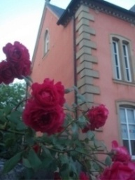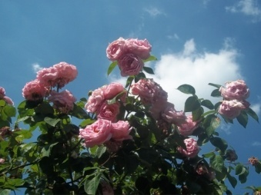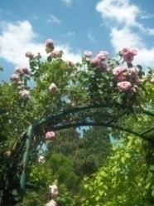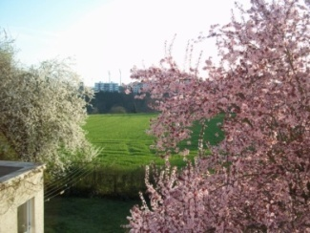

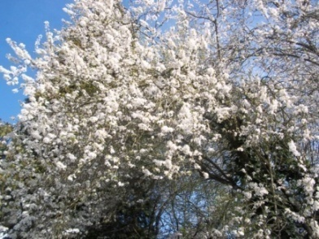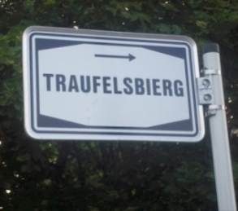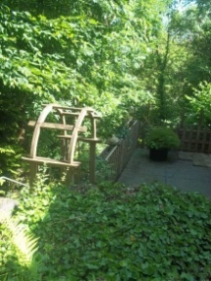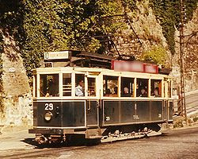

- Lucie

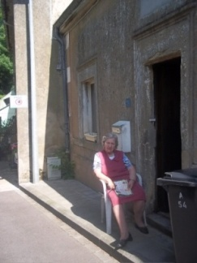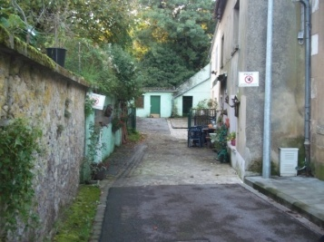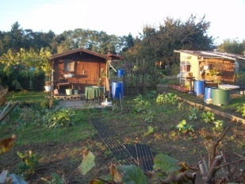

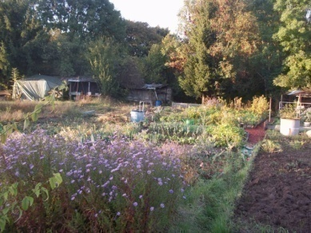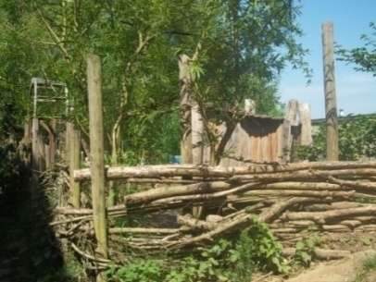

- Le milieu

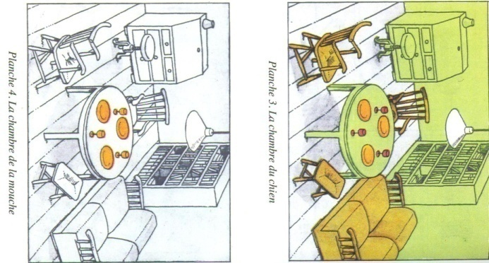

- La façade

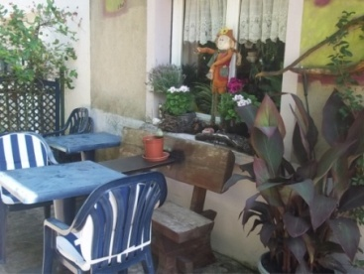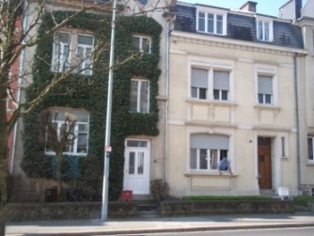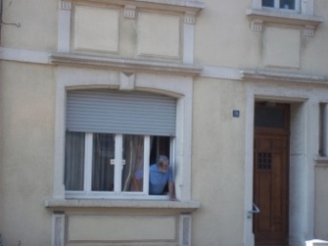

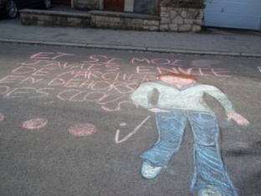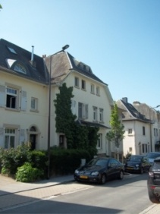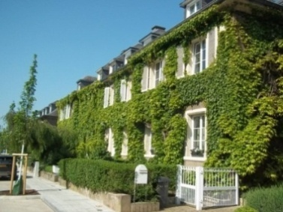

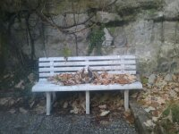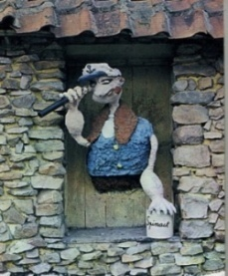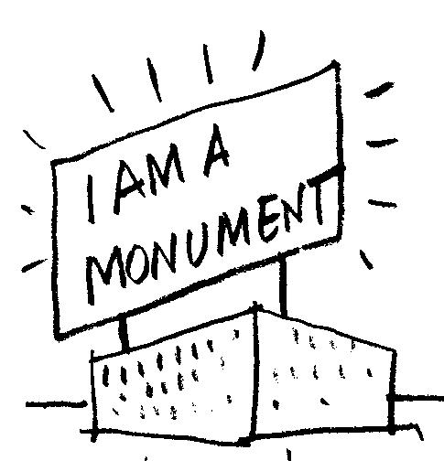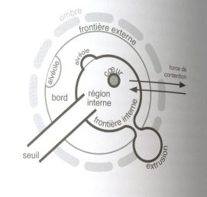

- Le quartier

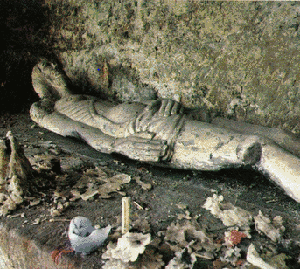

- Le chantier

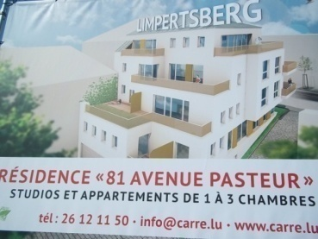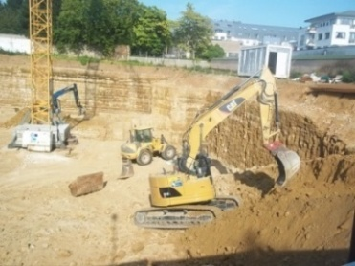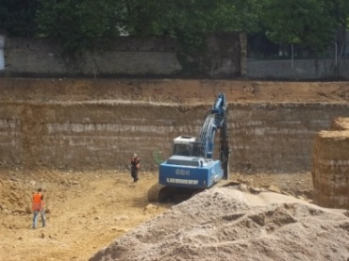

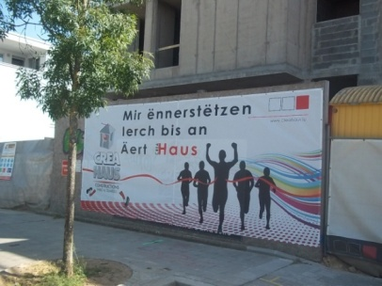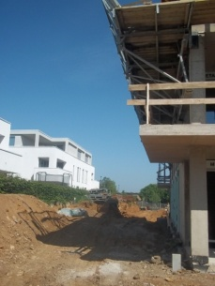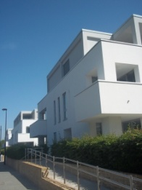
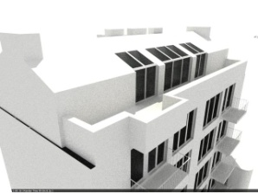
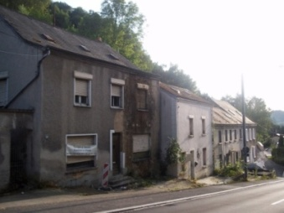
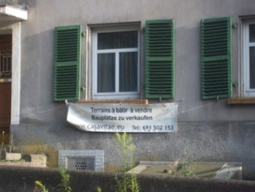
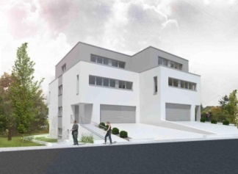

8

- Conclusion

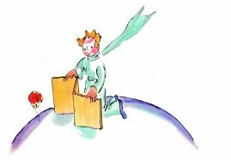

Elsa Vivant, Qu’est-ce que la ville creative ?, Paris, PUF, 2009, p. 7.
Ibid., p. 46-47.
« "Lim" und "Lam" sind altdeutsche Bezeichnungen für den Wald, während das althochdeutsche "Linta" die Linde bezeichnet. "Perch" und "per" haben die Bedeutung "Berg". » (Jemp Kunnert, « Historischer und kultureller Limpertsberg, Ons Stad, n°18, avril 1985, p. 3.) Le glissement étymologique vers « saint Lambert » qui a donné « Mont Saint-Lampert » s’avère toutefois fantaisiste.
Outre une concentration de couvents et une église paroissiale (Saint-Joseph) en style néo-roman unique en son genre, datant de 1913, ce qui a valu au Limpertsberg le nom de « centre spirituel », le quartier accueille plusieurs établissements d’enseignement ce qui lui a valu le nom de « Quartier latin » (Ons Stad, n°18, avril 1985, éditorial) : l’Université du Luxembourg, situé dans un ancien séminaire, la Waldorfschoul, le Lycée des Garçons, le Lycée Robert Schuman, le Lycée Vauban, le Lycée technique des Arts et Métiers, hébergé dans un ancien centre d’études pour Jésuites allemands, le Lycée technique du centre, l’Ecole française, le pensionnat Don Bosco. Le Limpertsberg est aussi une pépinière d’artistes, dénombrant davantage de personnalités du monde culturel que les autres entités de la ville : des peintres, dont Joseph Kutten et Michel Stoffel ; des sculpteurs, musiciens et poètes, dont Lucien Koenig. Mentionnons aussi le Grand Théâtre, le cinéma Utopia, un ancien garage transformé d’abord en cinéclub et maintenant agrandi en cinéma d’art et d’essai (5 salles). Le Limpertsberg fut enfin qualifié de « mons sacer », mont sacré par les habitants de la rue du Rollingergrund située en contrebas (Fanny Beck « Alte Liebe zum Limpertsberg », in Ibid, p. 19).
Le circuit des roses du Limpertsberg, RosaLi, Édition Luxembourg City Tourist Office, 2006
Ibid.
Ibid.
L’association Gaart an Heem Lampertsbierg est une association agricole qui défend les intérêts et la conservation de la dernière cité jardinière du quartier (www. Limpentente.lu). Les roses se sont décentralisées mais elles sont toujours à l’honneur au Luxembourg : en l’occurrence dans le Conservatoire du Patrimoine Rosier Luxembourgeois du Gaard um Titzebierg, domaine privé (jardin anglais) situé à mi-chemin entre la ville de Luxembourg et le Parc naturel de la Haute-Sûre (www.garden.lu) ou dans la roseraie de Mondorf.
Jean Schmidt « Der Stübben-plan: eine Städtebauliche Schwärmerei die nie Wirklichkeit wurde », Ons Stad, n°18, cit, p. 8.
« Rue Adamer, face au champ de Foire, une plaque commémorative en l’honneur de Jean l’Aveugle […] nous rappelle que cet illustre comte du Luxembourg, roi de Bohême, est le "protecteur" des forains indigènes » (Jean Probst, « Les monuments du Limpertsberg », (Ons Stad., n°18, cit. p. 24).
Ibid.
« Aus dem Jahre 1417 ist ein Dokument überliefert, das aufzeigt, dass zu diesem Zeitpunkt die Stadtbürger ihre Schweineherde auf "Lymperch" greben. » (Jemp Kunnert, «Historischer und kultureller Limpertsberg », art.cit., p. 2.)
Bertrand Westphal, La Géocritique. Réel, fiction, espace, Paris, Minuit « Paradoxe », 2007, passim.
Jean Portante, La Mémoire de la baleine, 1993, Bordeaux, Le Castor Astral, 1999, p. 125.
Ibid., p. 134.
Ibid., p. 128.
Ibid., p. 134.
Michel Foucault, Surveiller et punir, Paris, Gallimard, 1975, p. 17.
Walter Benjamin, Paris, capitale du XIXe siècle, Le Livre des Passages, 1939, (Das Passagen-Werk, éd. Rolf Thiedemann, 1982), Paris, Cerf, 2009, p. 439.
Jean Portante, La Mémoire de la Baleine, op.cit., p. 134.
Paul Virilio, Cybermonde, la politique du pire, Paris, Textuel, 1996, p.34.
Un lieu de mémoire (qu’il s’agisse d’un objet matériel, géographiquement situé, monument, musée ou d’une chose abstraite, construite, symbole, devise, événement), ne devient tel que lorsqu’il échappe à l’oubli, par exemple avec l’apposition de plaques commémoratives ou quand une collectivité le réinvestit de son affect et de ses émotions. Cf. Pierre Nora (éd.), Les Lieux de Mémoire, Gallimard « Quarto », 1997.
Interview avec Mme Lucie Glodt, le dimanche 8 juin 2014, à 11h, sur le seuil du numéro 54 rue de l’Avenir. Je suis retournée voir Lucie Glodt à plusieurs reprises, à chaque fois par beau temps. Elle est devenue mon vieux soleil. Le 28 décembre 2014, le thermomètre affiche -5. Lorsque j’arrive chez elle avec les muffins que j’ai cuits pour l’occasion, je tombe sur une porte fermée. La voisine me dit qu’elle est à l’hôpital et accepte avec réticence les gâteaux qui je lui tends. Je repars avec un pincement au cœur.
Le Corbusier, Urbanisme, Paris, Flammarion, 1925, « Champs/Arts », 2011, p. 10-11.
Jakob von Uexküll, Milieu animal et milieu humain, 1956, Paris, Payot & Rivages, 2010, p. 109.
Ibid., p.107
Ibid., p. 164.
Cf. ibid. p. 158.
Augustin Berque, La mésologie, pourquoi et pour quoi faire ?, Paris, Presses Universitaires de Paris-Ouest, 2014, p.69.
Ibid. On lira aussi avec profit du même auteur Médiance, de milieux en paysages, Montpellier, GIP RECLUS, 1990 (2e éd. Paris, Belin, 2000), Écoumène. Introduction à l’étude des milieux humains, Paris, Belin, 2000 et Poétique de la Terre. Histoire naturelle et histoire humaine, essai de mésologie, Paris, Belin, 2014.
Martin Heidegger « Bâtir habiter penser », in Essais et conférences, Paris, Gallimard, 1958, p. 190.
Angelo Capasso, « Lieux d’affection. Paysage, passage » in Europalia Italia, Gand, Snoeck, 2004, p. 6.
André Leroi-Gourhan, Le Geste et la Parole. Vol.II. La Mémoire et les Rythmes, Paris, Albin Michel, 1965, p. 185.
Gaston Bachelard, La Poétique de l’espace, Paris, PUF, 1957, p. 99.
Ibid., p. 46.
Ibid., p. 101.
Ibid., p. 42.
Ibid., p. 43.
Robert Park, The City : Suggestions for the Study of Human Nature in the Urban Environment, Chicago, University of Chicago Press, 1925.
Bernard Lassus, Jardins imaginaires, Paris, Presses de la Connaissance, 1977, p. 22.
Ibid., p. 50.
Ibid., p. 58.
Ibid., p. 16.
Ibid., p. 74.
Ibid., p. 130.
Ibid., p. 131.
Jean-Yves Jouannais, Des Nains, des jardins. Essai sur le kitsch pavillonnaire, Paris, Hazan, 1993, p. 23-24.
Robert Venturi, & Denise Scott Brown, Learning from Las Vegas, 1972, Cambridge (MA), MIT Press, 1977, revised.
Augustin Berque, « Pouvons-nous dépasser l’espace foutoir (junkspace) de la Basse Modernité ? » conférence à l’École supérieure de design d’Orléans. 7 janvier 2015 (http://ecoumene.blogspot.com), p. 7.
Walter Benjamin Benjamin & Asja Lacis, «Neapel», 1924 in Gesammelte Schriften IV (éd. Rolf Tiedeman & Hermann Schweppenhäuser), Frankfurt am Main, Suhrkamp Verlag, 1981, p. 317-16. Cette porosité est peut-être une réminiscence du « zaguán » andalou, vestibule couvert entre l’entrée et la porte où se nouaient les relations amoureuses clandestines.
Pierre Boudon, L’architecture des lieux, Paris, Gollion. Infolio, 2013, p. 104.
Augustin Berque, « Pouvons-nous dépasser l’espace foutoir (junkspace) de la Basse Modernité ? », art.cit., p. 2.
Pierre Mayol, « Habiter », in Michel de Certeau, L’Invention du quotidien 2. Habiter, cuisiner, Paris, Gallimard, 1994, p. 20.
Ibid.
Ibid., p. 20-21
Ibid., p. 28.
Ibid., p. 26.
Régis Debray, Ce que nous voile le voile. La République et le sacré, Paris, Gallimard, 2004, p. 39.
Rem Koolhaas, Junkspace [2001], Paris, Payot & Rivages, 2011, p.82.
Massimo Leone « Sémiotique du sentiment d’appartenance», ACTES SÉMIOTIQUES [En ligne], 2012, n° 115, p. 15.
Ibid., p. 12.
Jean-Luc Nancy, La ville au loin, Paris, La Phocide, 2011, p. 19.
Olivier Mongin, La Ville des flux, Paris, Fayard, 2013, p. 34.
Au sens de des ordres monastiques du mont Athos où chacun jouit d’une cellule particulière et vit à son propre rythme tout en partageant des moments communautaires. Roland Barthes, fasciné par cet « équilibre entre solitude et rencontre» y consacra tout un cours. Voir Roland Barthes, Comment vivre ensemble. Cours et séminaires au Collège de France (1976-1977) (éd. Claude Coste), Paris, Seuil, 2002, p. 36 et sq. « équilibre entre solitude et rencontre»
Emilie da Lage, « Creative Brisbane, Expérience touristique, ville créative et esthétique de la transformation urbaine », in Communication et langages, n° 175, 2013, (p. 119-140), p. 127.
Michel de Certeau, L’Invention du quotidien 1, I. arts de faire, Paris, Gallimard, 1990, p. XXXIX.
Ibid., p. 160.
Ibid., p. XLVI.
Ibid., p. XL.
Paul-Hervé Lavessière, La Révolution de Paris, sentier métropolitain, Paris, Wildproject, 2014.
Cf. Blanche Weicherding-Goergen, « Le mystère de saint Crépin et de Péiter Onrou à la côte d’Eich » in Ons Stad, n°18, cit. p. 26. L’auteur de l’article relaye les paroles de Marcel Tresch qui craignait déjà en 1935 que la tradition ne cesse et que plus personne ne se soucie même d’en fixer le souvenir : « Déjà les environs boisés propices à des dévotions plutôt discrètes ont été envahis par les entrepreneurs de construction et rasés sans pitié. Des saints pareils aiment l’ombre et le silence. Comment ses adeptes n’auraient-ils pas en horreur le bruit effarant des klaxons qui crépitent et qui hurlent à quelques pas ? » (ibid.)
Gilles Clément, Manifeste du Tiers paysage, (2004), Paris, Sens & Tonka, 2014, p. 13.
Ibid., p. 15.
Ibid., p. 22.
Ibid., Avant-propos, p.9.
Ibid., p. 21.
Franciscu Sedda &Pierluigi Cervelli, « Zone, Frontiere, confini : la città come spazio culturale » in Gianfranco Marrone e Isabella Pezzini (éd.), Senso e Metropoli. Per una semiotica posturbana, Roma, Meltemi, 2006, p.182 (nous traduisons).
Ibid., p.183.
Ibid., p. 51.
Victor Hugo, Note ajoutée à l’édition de 1832, in Notre-Dame de Paris, Paris, Gallimard, 1975 « Pléiade », p. 5
Victor Hugo, « Guerre aux démolisseurs », 1825, Revue des Deux Mondes , in Notre-Dame de Paris, Paris, Gallimard, 2002 « folio », p. 648.
Ibid. 1832, p .658.
Louis Aragon, Le Paysan de Paris, Paris, Gallimard, 1926, renouvelé en 1953, p. 43.
Ibid.
Ibid., p. 22.
Julien Gracq, La Forme d’une ville, Paris, Corti, 1985, p. 95.
Ibid, p. 49.
Ibid. p. 21.
Ibid., p. 9
Ibid., p. 89.
Cf. www.casavitae.eu/index.php/a-louer-commercial/articles/bureaux-limpertsberg.html (consulté le 25 décembre 2013)
Georges Didi-Huberman, La Demeure, la souche, L'Apparentement de l’artiste, Paris, Minuit, 1999, p. 27-28.
Jean-Luc Nancy, La ville au loin, op.cit., p. 87.
Ibid., p. 88-89.
Victor Hugo, Notre-Dame de Paris, op. cit.
Jean Schmitt, « … et demain ? », in Ons Stad, n°18, cit. p. 12.
Ibid.
Manar Hammad, « La sémiotisation de l’espace. Esquisse d’une manière de faire », Actes Sémiotiques, n°116, 2013, p.35.
Jean Schmitt, « … et demain ? », art. cit, p. 12-13.
Françoise Choay, « L’urbanisme en question », L’urbanisme : utopies et réalités, Paris, Seuil, 1965, p.73.
Paul Virilio, Ville panique, Paris Galilée, 2004, p.17.
J.B. Jackson, A Sense of Place, a Sense of Time, New Haven, CT, Yale University Press, 1994.
Idée reprise par Fox De Warwick, Ethics and the built Environment, 2000.
Augustin Berque, « Pouvons-nous dépasser l’espace foutoir (junkspace) de la Basse Modernité ? », art. cit., p. 10.
Gilles Clément, Manifeste du Tiers paysage, op.cit., p. 11.
Georges Didi-Huberman, Demeure la souche, op.cit., p. 33
Jean-Luc Nancy, La Ville au loin, op.cit., p. 104.
Gilles Clément, Manifeste du tiers paysage, op.cit., p. 29, pour les deux citations.
Victor Segalen Essai sur l’exotisme, une esthétique du divers, Paris, Librairie Générale Française, 1986, p. 41.
« Das Profil der Ringstraße sieht folgendermaßen aus : direkt neben dem Hang befindet sich die Fußgänger Promenade, 7 m breit und mit zwei Baumreihen gesäumt. Daneben dann ein vier Meter breiter Streifen für Reiter und Radler, während die Straße selbst 9,5 m breit geplant ist und an einen drei Meter breiten Bürgersteig stößt. „Es sollte“, so Stübben, „ein Boulevard werden, der den vielen landschaftlichen Schönheiter der Stadt Luxemburg einen neuen, eigenartigen Reiz hinzufügt. » .(J.P.Neuen « Der Stübben-plan: Eine städtebauliche Schwärmerei, die nie Wirklichkeit wurde », Ons Stad, n°18, cit. p.10
Le Comité de défense Ermesinde est une association indépendante visant à assurer la défense de la qualité de la vie des habitants du Limpertsberg et le maintien d’un environnement agréable. Elle compte plus de 250 membres résidant au Limpertsberg. « Des citoyens soucieux de l’évolution du quartier se sont rassemblés pour réaliser une appréciation critique des décisions de l’administration communale, préconiser des solutions et proposer des améliorations, notamment en ce qui concerne la circulation et l’aménagement du quartier en fonction de son caractère éminemment résidentiel. » http://www.limpentente.lu/membresdelentente/comitededefenseermesinde.htm
Pierre Mayol, « Habiter », art. cit., p. 23-24.
Sauf mention contraire, toutes les photos sont la propriété de l’auteur de cet article.
http://en.wikipedia.org/wiki/Trams_in_LuxembourgMotrice n°29 (Nivelles/ACEC, 1926) en 1964, photo Legrand
Jakob von Uexküll, Milieu animal et milieu humain, op.cit. p. 96.
Charles Pecqueur, in Bernard Lassus, Jardins imaginaires, op.cit., p. 190.
Robert Venturi & Denise Scott Brown, Learning from Las Vegas, op.cit., p. 31, 98, 99.
Pierre Boudon, L’architecture des lieux, op.cit. p. 101
Saint Crépin, in Ons Stad, n°18, cit., p. 26.
http://www.casavitae. eu/index.php/a-louer-commercial/articles/bureaux-limpertsberg.html
Antoine de Saint-Exupéry, Le petit Prince, Paris Gallimard (1943), 1999.

